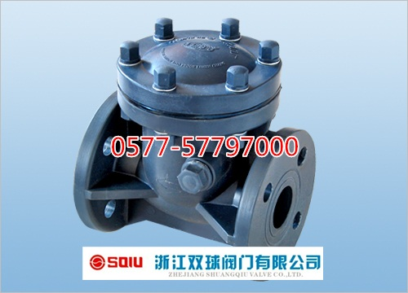 | H44X-10S旋启式止回阀的详细资料：

H44X-10S塑料止回阀
产品特点：
(1)工作压力高：各种材质在常温下工作压力分别可达1.0Mpa.
(2)使用温度广：PPR的使用温度为-20℃~+70℃；PP的使用温度为-20℃~+95℃；GFRPP的使用温度-20℃~+120℃。
(3)抗冲性能好：PPR、GFRPP具有较高的机械强度和耐冲击性。
(4)液体流动阻力小：产品内壁光滑，摩擦系数小，输送效率高。
(5)化学性能优：本产品无毒、无味、耐酸碱、耐腐蚀，使用范围广。PPR主要用于食品、饮料、自来水、
纯净水等具有卫生要求的液体管道及设备，也可用于腐蚀性小的液体管道及设备；
PP、GFRPP主要用于腐蚀性较大的强酸、强碱及混合酸的液(气)体流通。
(6)安装方便、密封性好：本产品质轻，采用粘接或焊接，管件齐全，施工简便，密封性好，劳动强度小
